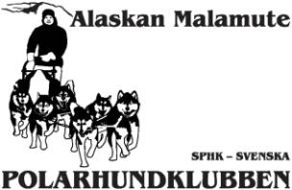
SPHK´s rasklubb för Alaskan Malamute
Verksamhetsplan 2021-22

Rasklubben planerar att:

- Revidera RAS
- Slutföra arbetet med raskompendiet för domarkonferensen
- Genomföra en arbetshelg för förtroendevalda
- Genomföra en träff (Björnrundan) med barmarksdrag under oktober
- Genomföra Malamutespecialen i Flottsbro (Stockholms län) 5-7/11-21 med utställning, rasmästerskap på barmark, rasmöte samt gemensam middag.
- Anordna en träff (Malamuteveckan) på snö med förhoppningen att kunna genomföra DP10 och DP60 samt grönt kort kurs.
- Arrangera en informations- och träningsträff i slutet av november inför meritering

Vidare ska rasklubben:
- Fortsätta arbetet med att skapa gemenskap bland rasklubbens medlemmar och inspirera till högre deltagarantal på rasklubbens evenemang.
- Fortsätta arbetet med att förbättra kontakten med rasklubbens uppfödare och skapa gemenskap med uppsatta avelsmål.

